**一、比赛介绍**

在本次机器人大赛中，各参赛队伍需设计1辆格斗机器人，能够实现行走以及对抗。本着公平性与趣味性的原则，参赛小车的结构设计无固定限制，但小车的大小及成本有所约束。轮式自主格斗是一种对抗性的机器人竞赛，类似人类的擂台赛，两个自制的机器人在一个正方形的擂台上，使用不同的控制方法寻找对手，并利用规则允许的执行器互相攻击，达到击倒对手或将对手打下擂台的目的。

**二、比赛场地介绍**

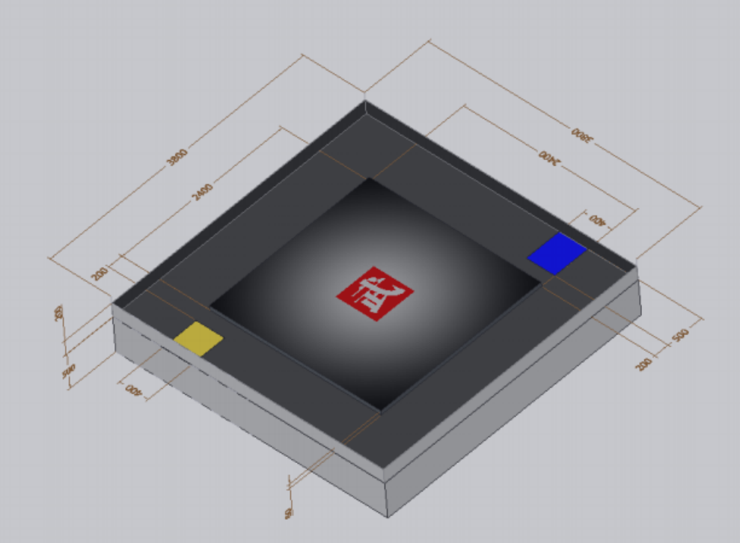

1）比赛的擂台是放在一个高度0.5米，边长3.8米的台上。

2）比赛场地为长、宽分别为2400mm，高为30mm的正方形矮台，台上表面即为比赛场地。底色从外侧四角到中心分别为纯黑到纯白渐变的灰度。出发区用正蓝色和正黄色颜色涂敷，平地尺寸为500mm*400mm，距离擂台边缘200mm。机器人从出发区启动后，自主登上擂台，比赛双方机器人同时从两个出发区登上擂台。

3）场地地面为黑色。擂台四周700mm处有高200mm的方形黑色围栏。比赛开始后，围栏内区域不得有任何障碍物或人。场地中央有一个正方形红色区域，区域中心是一个白色“武”字。

4）场地的材质为木质，场地表面最大承重能力50kg。场地表面的材料为亚光PVC膜，各种颜色和线条用计算机彩色喷绘的形式产生。(注意选择精度较高、亚光塑料纸面的“写真”，而不是布面料、精度较低的“喷绘”)。

5）场地的照明要求：赛场的照度为600Lux到1200Lux之间，场地上各区域的照度应柔和均匀，各区域照度差不超过300Lux。

6）比赛承办单位因客观条件限制，正式比赛时提供的场地颜色、材质、光照等细节，可能与规则规定的标准场地有少量差异。比赛队伍应认识到这一点，机器人需要对外界条件有一定的适应能力。

**三、参赛机器人要求**

1）参赛队伍参赛机器人必须为各参赛队自制，材料不限。

2）机器人攻击/防守装置所采用的形式不限，但不得违反相关安全方面的规

定。

3）机器人资格认证：

重量—每台机器人的重量不超过4KG。

尺寸—机器人在出发区的投影尺寸不超过300x300mm的正方形。

形状—机器人在比赛开始后可以自主变形，不再受以上尺寸限制。

重量、尺寸允许误差范围5%，以比赛现场测量为准。不符合资格认证标

准，取消现场参赛资格。

**四、比赛规则**

1.比赛分组及对阵方法：比赛分为小组赛和淘汰赛，赛前领队会议时以抽签方式进行小组赛的分组。根据参赛队伍数量的不同灵活分组，原则上每个组不超过4支队伍，不少于3支队伍。同一个小组的每个队伍分别对阵，获胜积3分，负不得分，平局积1分，并记录净胜小分。

2.小组排名方法：积分高的排名靠前，积分相同先比相互间的胜负关系，然后比净胜分，净胜分高的排名靠前，如果净胜分还相同，总失分少的队伍排名靠前。还不能分出名次重赛一场来决定排名先后，重赛采用足球加时金球制的方法，只要有队伍得分就获胜。每组前两名出线。

3.总体排名方法：先按照平均积分的原则，先排出各小组第一的名次，然后用同样的方法排出各小组第二的名次，如果平均积分相同，净胜分多的队伍排名靠前，如果净胜分还相同，总失分少的队伍排名靠前，如果总失分也相同仍然是按照小组排名里重赛的方法来决定排名。各小组三四名的队伍也按照同样方法进行排名。

4.出线队伍对阵方法：先进行第一轮淘汰赛，按照排名靠后队伍相互对阵的原则保留2的n次方支队伍。举例说明，取出小组前两名后，如果是14支队伍，那么在第一轮淘汰赛后只保留8支队伍；如果是18支队伍，在第一轮淘汰赛后保留16支队伍。然后进行第二轮淘汰赛，按照第一名对阵最后一名的原则进行对阵，直到三四名和冠亚军决赛。

5.每局比赛时间2分钟。

6.比赛过程中的得分情况：比赛开始前，参赛队员将机器摆在出发区等待出发，准备好后向裁判举手示意，裁判吹哨后比赛开始。裁判吹哨前，机器人必须处于静止状态，连续三次违规提前运动，取消当场比赛资格。裁判吹哨后，参赛队员必须用非接触的方式启动机器人，不能再接触机器人，接触一次给对方加4分，然后重新重启出发。比赛开始后10秒内，机器人须从擂台下出发区启动，任意地方上擂台（无斜坡），机器人掉落台下后，同样须在10秒内从擂台四周 任意位置自主登上擂台继续比赛，参赛队员不能接触机器人，如在裁判口头10秒倒计时后仍未能登台，对方得1分，随后以每10秒得1分给对方加分，直至机器人登上擂台。在比赛进行过程中，参赛双方都可以重启机器人，重启前必须举手向裁判示意，裁判同意后才可以拿着机器回出发区重启出发。重启一次给对方加3分，重启次数不限制。重启后读秒罚分和比赛刚开始后一样。当双方都在擂台上时，一方掉下擂台，对方得1分。当有一方在台下未登台时，在台上的一方掉下擂台，对方不得分。掉下擂台对方得分的情况可以是自己掉下或者被推下，双方同时掉下，但裁判无法分清先后，双方不得分。双方都掉下擂台超过10秒未登台时，经裁判示意，双方可以从各自的出发区域重新出发，继续比赛。比赛开始前，参赛队长可以向裁判员宣布本队弃权，弃权后对方5：0获胜；比赛过程中弃权，在双方所得分的基础上按照剩余时间每10秒给对方加1分。双方纠缠掉落比赛场地，都不加分。比赛过程中，参赛队员任何部位（包括手持物品）未经裁判员同意进入比赛区的，每次给对方加1分；未经裁判允许，触碰到机器人的，每次给对方加4分。在比赛过程中，裁判有权要求消极比赛的机器人重新启动并给对方加1分。消极比赛：在比赛过程中采取静止不动或及其慢速的移动超过20秒。

7.胜负判定：比赛结束后，得分多的一方获胜。获胜得3个积分，平局各得1 个积分，负不得分。

注:比赛规则后续可能会有微调，赛规调整后会以通知方式传达给参赛队伍，最终解释权归主办方所有。